Průměrný rodinný dům v posledním roce podražil
o více než 400 tisíc. Na rekordní poptávku po nemovitostech reagují developeři zvýšenou aktivitou

17.8.2015, Praha – Rostoucí poptávku v Praze a okolí nezaznamenávají developeři jen v segmentu nových bytů, ale také rodinných domů. Realizované ceny skutečně prodaných rodinných domů v Praze a okolí v posledním roce vzrostly téměř o 10 %, průměrný rodinný dům tak podražil o více než 400 tisíc. Experti navíc v letošním druhém pololetí očekávají další nárůst cen. Vyplývá to z nejnovější statistiky největší české developerské společnosti CENTRAL GROUP.

Analýza vychází ze skutečných prodejních dat společnosti, která od počátku roku 2008 do konce prvního pololetí letošního roku prodala koncovým kupujícím celkem 514 rodinných domů v Praze a okolí. I když se ve srovnání s trhem nových bytů jedná o relativně malou základnu dat, stále jde pravděpodobně o největší dosud publikované srovnání cen skutečně prodávaných rodinných domů.

Během letošního prvního pololetí se rodinný dům od CENTRAL GROUP včetně pozemku a DPH prodával průměrně za 44.588 Kč za metr čtvereční vnitřní podlahové plochy domu. To je o 9,4 % více než před rokem. Průměrná absolutní cena rodinného domu s pozemkem včetně DPH tak poskočila o 421.435 Kč na aktuálních 6.286.960 korun (viz graf vývoje průměrných a absolutních cen na další straně).

„Trh rodinných domů v Praze a Středočeském kraji je něco zcela jiného, než trh nových bytů. Vedle velkých developerů na něm totiž působí i mnoho menších hráčů a významnou roli hraje také individuální výstavba. To způsobuje, že tento trh podléhá mnohem větším výkyvům, ať už z důvodu daňových změn, aktuálních úrokových sazeb hypoték nebo jen proto, že se na trhu objeví nový projekt a ovlivní celkovou cenovou úroveň,“ říká Dušan Kunovský, předseda představenstva CENTRAL GROUP, a dodává: „Mnohem důležitější zprávou, kterou data potvrzují, je obrovský a stále rostoucí plošný zájem o nové nemovitosti. A to jak o byty, tak o rodinné domy.“

Právě rekordní poptávce přizpůsobují velcí developeři svou novou nabídku, která v letošním roce dosahuje rovněž rekordních hodnot. Například největší český rezidenční developer CENTRAL GROUP uvedl jen za letošní první pololetí do prodeje celkem 473 nových nemovitostí, z toho 450 bytů (poslední etapa projektu Residence Garden Towers a nové projekty Letňanské zahrady a Park Zahradní Město) a 23 rodinných domů (další etapy úspěšných lokalit Májovková v Pitkovicích a Pražská čtvrť v Brandýse nad Labem).

Vzhledem k tomu, že největší nápor poptávky lze očekávat tradičně se zahájením podzimní sezony, připravuje navíc CENTRAL GROUP uvedení dalších nejméně 710 bytů a 13 rodinných domů od podzimu. Vedle dalších etap úspěšných bytových projektů v Letňanech a Pitkovicích a rodinných domů v Brandýse půjde také o úplně nové lokality v širším centru města, například v Praze 6 – Břevnově, Praze 7 – Holešovicích a Praze 8 na Palmovce. Zcela unikátní pak bude nabídka dokončených exkluzivních projektů Rezidence U Muzea na rozhraní Vinohrad a Nového Města a Rezidence Park Nikolajka v prestižní vilové čtvrti na Smíchově.

„Celkem v letošním roce uvedeme na trh téměř 1.200 nových nemovitostí,“ shrnuje Dušan Kunovský. Ve všech případech přitom jde o projekty, které jsou v okamžiku zahájení prodeje již ve fázi postupující výstavby. Nejedná se tedy o žádné rezervační smlouvy se zálohami v řádu desítek tisíc korun na tzv. „vzdušné zámky“. Tedy byty existující pouze na papíře, s neznámým termínem realizace a bez vydaných potřebných povolení, které někteří pražští developeři nabízejí i několik let před tím, než se poprvé kopne do země.

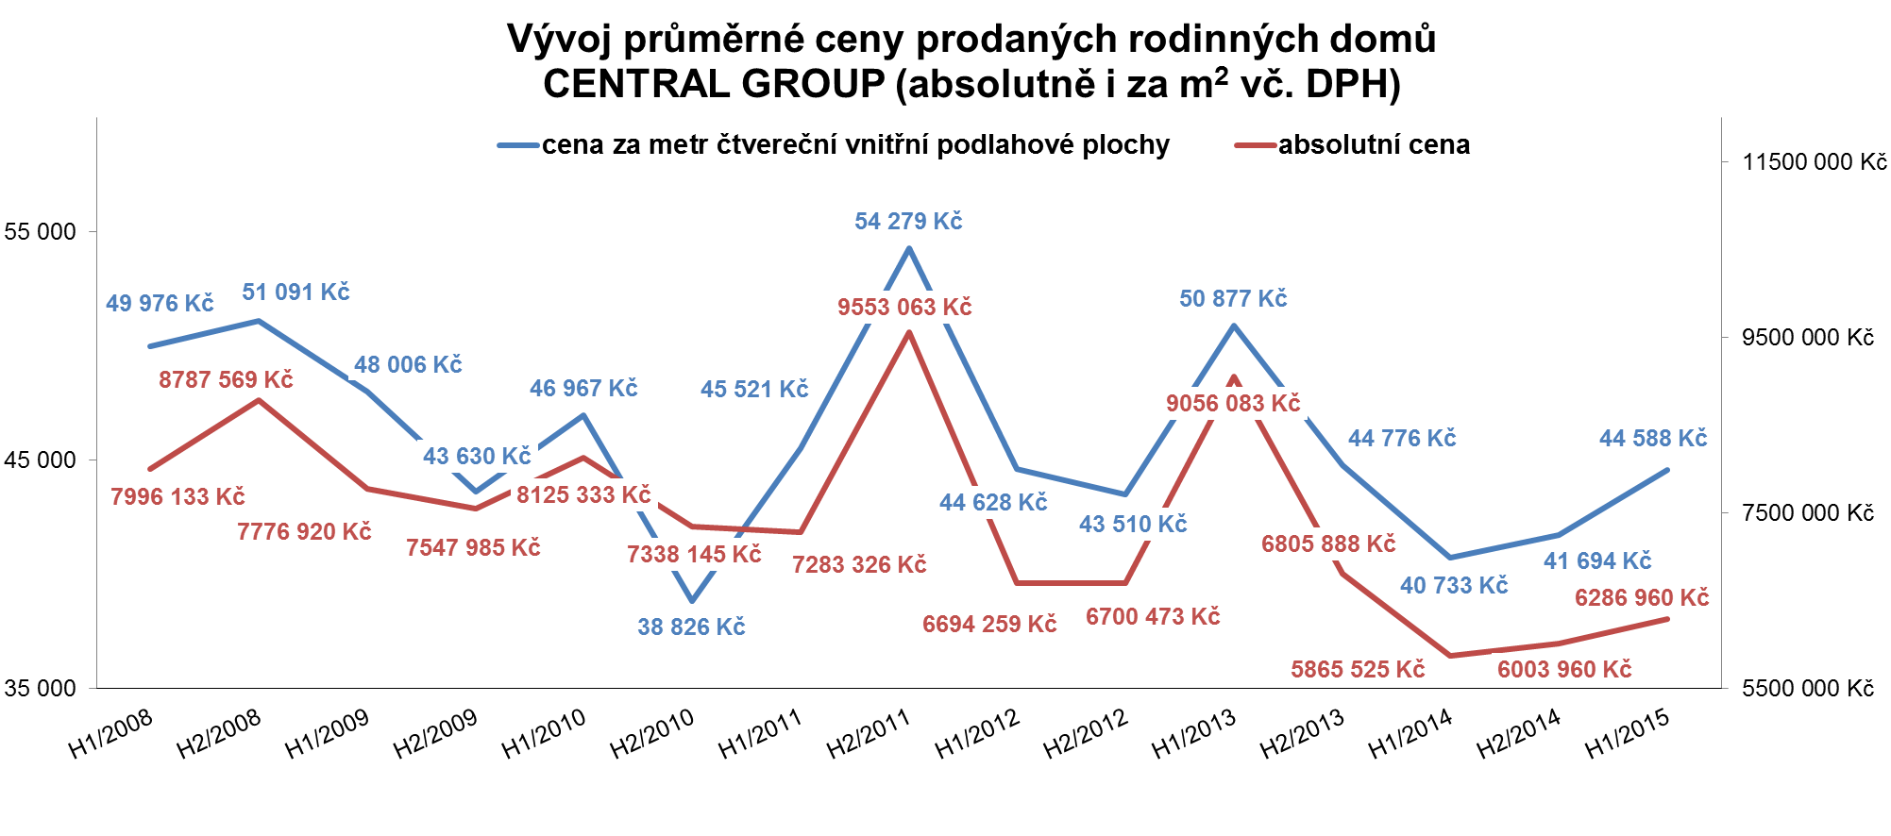

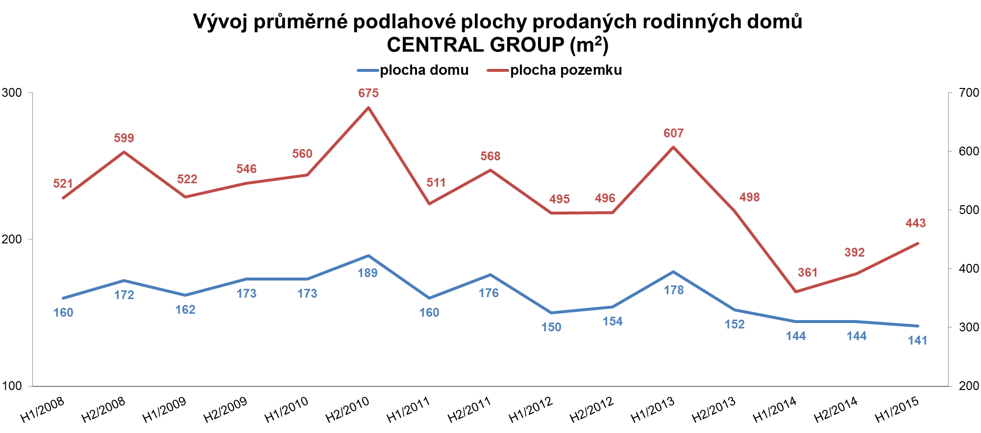

Pro více informací nás můžete kontaktovat na e-mail: media@central-group.cz nebo telefonicky: Milan Jankovský – tiskový mluvčí (+420 602 124 696), který může také zprostředkovat jednání s vedoucími pracovníky CENTRAL GROUP nebo jejich vyjádření. Podrobné informace o společnosti CENTRAL GROUP a její nabídce naleznete na www.central-group.cz, kde je také sekce Pro média a sekce O společnosti.

CENTRAL GROUP je jednoznačně největším rezidenčním developerem a investorem nové bytové výstavby v České republice. Potvrzuje to i statistika prestižního mezinárodního magazínu CIJ (Construction & Investment Journal), který firmu zařadil mezi desítku největších rezidenčních developerů ve střední a východní Evropě. Za 21 let svého působení firma dokončila již 135 rezidenčních projektů a prodala více než 11.000 nových bytů, domů a parcel. Na všechny své byty a rodinné domy poskytuje Garanci nejlepší ceny. To znamená, že pokud někdo najde srovnatelnou nemovitost s lepší cenou oproti nabídce CENTRAL GROUP, firma cenu dorovná a ještě přidá bonus ve výši 100.000 Kč.

Společnost dlouhodobě vykazuje stabilní zisk, rostoucí podíl na trhu a pro svou činnost nepotřebuje žádný bankovní úvěr. Za dobu svého působení koncern CENTRAL GROUP uhradil českému státu jen na přímých daních již více než 1,7 miliardy korun. Významné prostředky věnuje společnost také na obecně prospěšné účely (například na výsadbu zeleně nebo na realizaci veřejných komunikací a inženýrských sítí pro městské části a obce v mnoha desítkách milionů Kč ročně) a také na charitativní činnost (například Nadačnímu fondu pro zdraví dětí zřízenému ve prospěch Ústavu pro péči o matku a dítě v Praze 4 – Podolí).

CENTRAL GROUP je nejen největším českým prodejcem nových bytů a domů, ale také nejaktivnějším investorem v rámci akvizic nových pozemků pro rezidenční výstavbu. V současné době má nakoupené a připravené pozemky pro více než 14.000 nových bytů a rodinných domů. Ty plánuje zařadit do prodeje v průběhu příštích osmi let. CENTRAL GROUP nadále intenzivně hledá a nakupuje další pozemky a brownfieldy v Praze pro výstavbu nových bytů a domů.

